OFÍCIO.SEC.LEG. N° 189/2024 Ibatiba, 26 de agosto de 2024.

REF: Apresenta requerimento

Exmo. Sr. Prefeito Municipal,

Cumprimento-o cordialmente, presta-se o presente SOLICITAR/REQUERER que seja realizado as seguintes providências.
Observado o resultado de Perícia Técnica realizada pela empresa REVELAGOV, que objetivou Relatório Detalhado sobre análise do Sistema Único de Saúde (SUS) do Município de Ibatiba, bem como a análise de inconsistências e indícios de irregularidades nas demais pastas do Poder Executivo, de análise da perícia supra, ficaram constadas possíveis irregularidades e inconsistências no que se referem aos gastos vinculados ao Sistema Único de Saúde-SUS, motivo pelo qual, REQUEIRO de Vossa Excelência, justificativa fundamentada bem como cópia de todos os pagamentos e empenhos vinculados às despesas abaixo descritas:

NOME DO FAVORECIDO | CNPJ E/OU DESTINO | DESCRIÇÃO DO SERVIÇO | VALOR | % ACUMULADO | CLASSIFICAÇÃO

ANO DE 2024
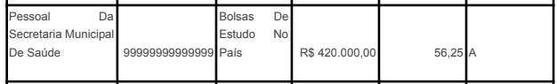
ANO DE 2023
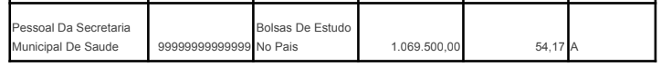
ANO DE 2022
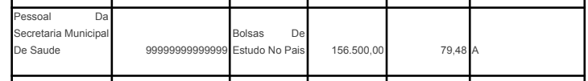

No aguardo de uma especial atenção por parte deste conceituado órgão, na oportunidade, apresentamos a V. Ex. os nossos protestos de elevada e distinta consideração.

Atenciosamente,
Marcus Rodrigo Amorim Florindo
Vereador

